本网-综合资讯

2024女皇故里彩灯会将于2月2日正式亮灯！
1月19日，记者从广元市2024年新春文旅体育商贸活动新闻发布会上获悉，2024女皇故里彩灯会将会在2月2日正式亮灯。届时，42个大型灯组，万余盏花灯将形成百草园创意“灯海”。
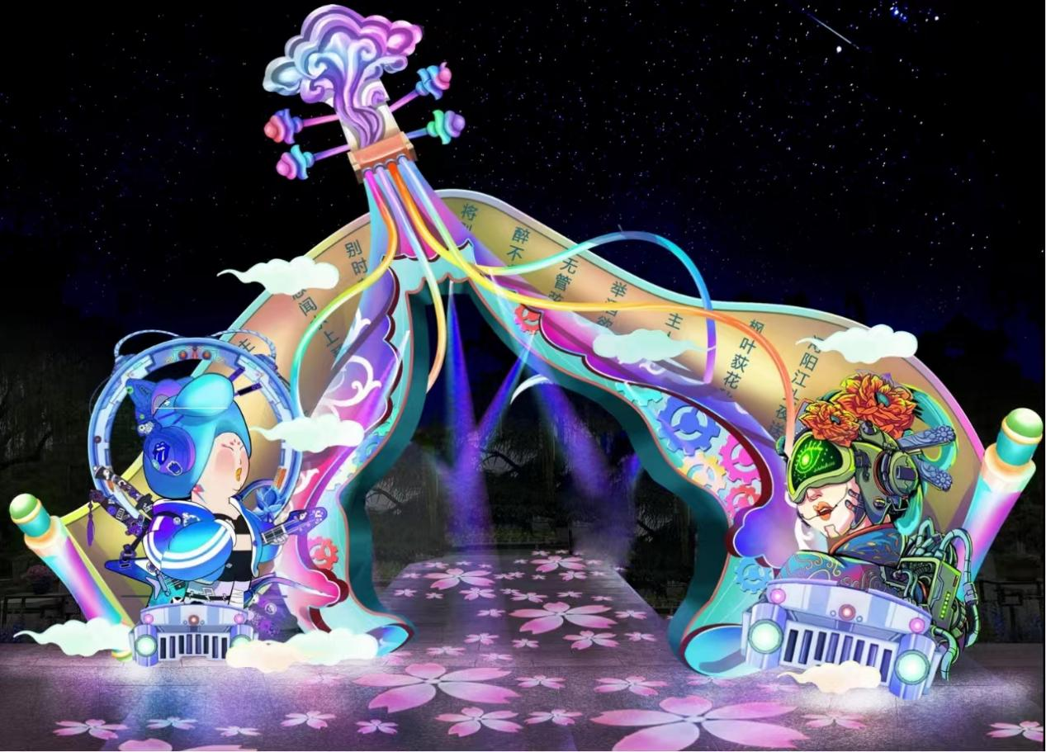
据广元市文旅康养集团董事长向冬梅介绍，本次彩灯会历时24天，在利州区水柜路百草园举办。灯会将传统的花灯、彩灯与9D光影结合，以沉浸式、场景化、故事化、娱乐化为特征，以现代科技灯光文化为主线，运用大量节能霓虹灯组点缀。开发出的《平行世界》《时光韵律》等大型互动灯组，游客可通过手机扫描就能感受凤凰飞天、焰火升腾的壮观景象，融合“视觉”“听觉”“触觉”，营造虚拟与现实交织“沉浸式”体验，为广大游客带来一场充满科技色彩和广元女皇文化的时空穿越之旅。

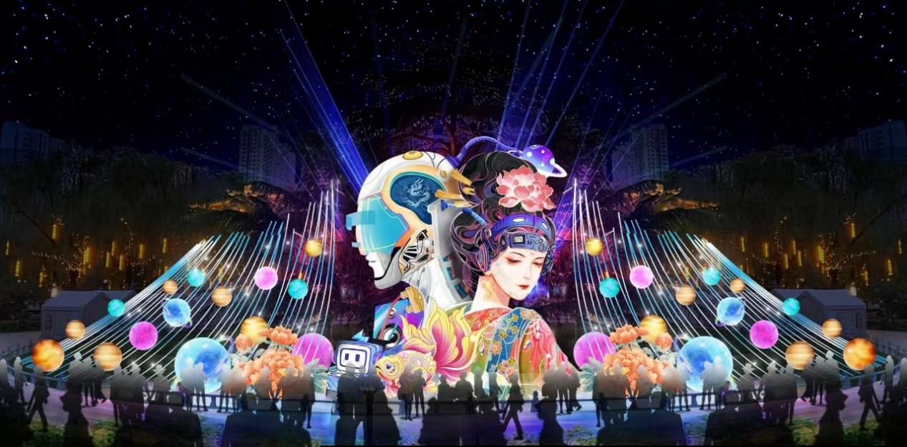
同时，灯会期间除了饕餮盛宴贺龙年、穿越时空话情缘、繁花似锦百草园三大主题灯会以及春节民俗文化创意展演、风味广元·特色美食文化节、春节游园文化活动、年味广元·万人齐聚闹元宵四大主题活动外，还增加了具有地域特色的美食，设置了互动小舞台，每晚都有猜灯谜、对诗、歌舞快闪、杂耍等互动表演活动，全面增加游客体验感、参与感。

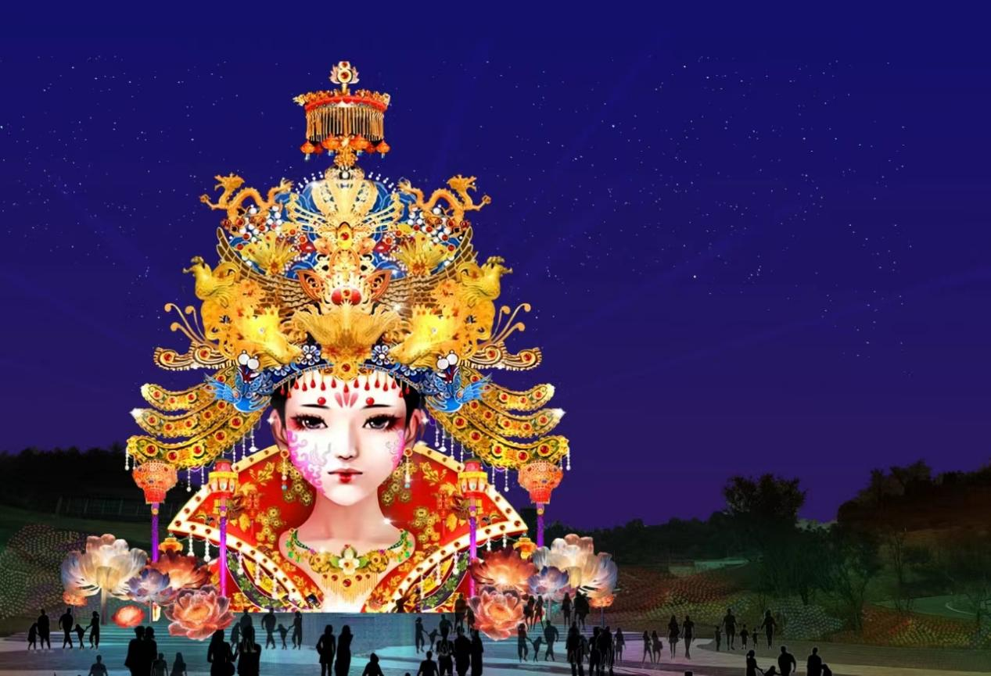
目前，灯会各项筹备工作正在有序进行，灯会将于1月28日完成所有布展工作，2月2日将正式亮灯迎客。（王鹏 记者杨威）

